PROJE ADI | TRENDPARK
KONU ve TARİH | - YILI KASIM AYI FAALİYET RAPORU

1.PROJE TANITIMI, SİTE YÖNETİM ORGANİZASYON ŞEMASI GİRİŞ

İstanbul ili, Esenyurt İlçesi, Barbaros Hayrettin Paşa Mahallesi, 1993. Sokak üzerinde kurulu tek bir toplu yapı niteliğinde inşa edilmiş Trendpark olarak adlandırılan toplam 151 adet bağımsız bölümden oluşan yapılanmanın,

Site Yönetimi Organizasyon Şeması;

 | ADET | DOLU | BOŞ | DOLU % | BOŞ %
DAİRE | 130 | 122 | 8 | 93,84 | 6,16
DÜKKAN | 21 | 14 | 7 | 66,66 | 33,44
TOPLAM | 151 | 136 | 15 | 90,06 | 9,94

Kiracı Ev | 76
Mülk Sahibi Ev | 54
Kiracı Dükkan | 14

2. İDARİ FAALİYETLER

- Sitemize yeni taşınanlardan gerekli olan bilgi ve belgeler alınmakta, kat malikleri formları tanzim edilerek dosyalarına kaldırılmaktadır.
- 01 Kasım 2020 – 30 Kasım 2020 arası muhasebe işlemleri bitirilmiş ve gerekli kontroller sağlanarak arşivlenmiştir.
- Aidat, ısı paylaşımı tahakkukları dairelere yansıtılmaktadır.
- Mail, telefon aranması ve daire kapılarına dağıtılan borç bildirimleri ile site sakinlerimizin borç bakiyeleri bildirimleri yapılmaktadır.
- İgdaş faturası 26.738,00 TL, Ortak alan elektrik faturası 9.173,37 TL, sosyal tesis su faturası 304,00 TL olarak sitemizin kullanımı şeklinde yansımıştır.
- Alacaklı firmalara ödemeler yapılmaktadır.
- Aylık tüm bakımlar gerçekleşmektedir.
- Orkun Grup tarafından rutin denetimler yapılmaktadır.
- Covid-19 ile ilgili tedbirler alınmış olup, duyuru yazıları asılmış, personel tarafından bina dezenfekte işlemi her gün devam ettirilmektedir.
- Sitemiz girişine, lobi alanına, asansör önlerine ve -2 ve -3 katlara maskesiz girilmez ve mesafe uyarı yazıları asılmıştır.
- Dairelere ait ısıtma ve sıcak su sayaçlarının değişimi için koordinasyon ve teknik servis çalışmaları düzenlenmiş ve gerçekleştirilmiştir.
- Esenyurt belediyesi tarafından yıllık asansör denetimlerimiz yaptırılmıştır, asansörlerimize mavi etiket alınmıştır.
- Blok asansörlerinin genel eksiklikleri ile ilgili yüklenici firma Eisen asansör ile sık sık toplantı yapılmış, tüm asansörlerin arıza nedenleri görüşülmüş çözüm için koordineli çalışılarak genel eksiklikler giderilmiştir, çalışmalar devam edecektir.
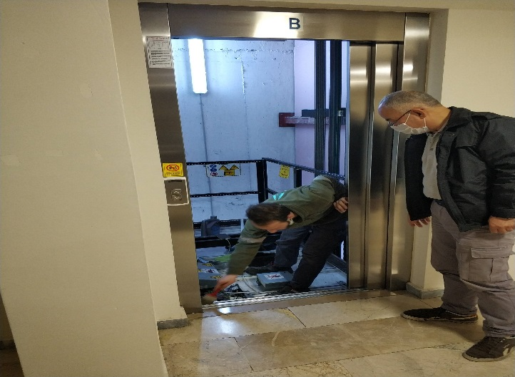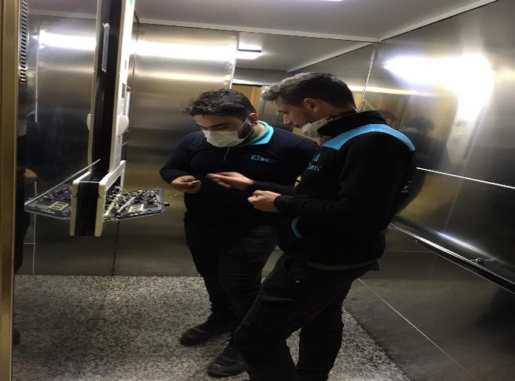
- İki ayda bir olarak periyodik jeneratör bakımı gerçekleştirilmektedir.
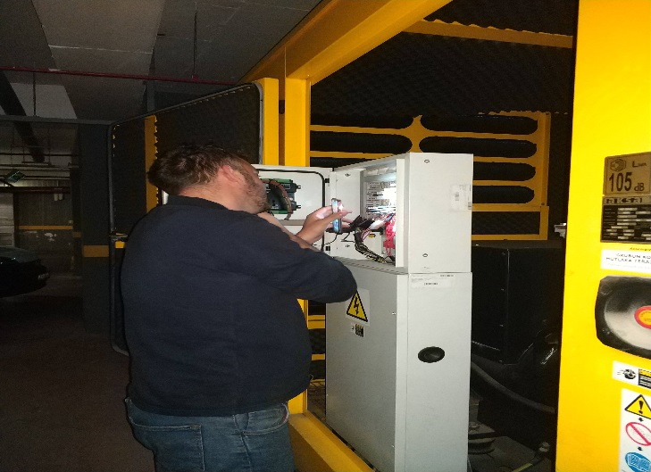
- Aidat bildirimleri ile ilgili gerekli tebliğler yapılmaktadır.
- Güvenlik ve temizlik personellerine kurum içi eğitimler verilmektedir.
- Güvenlik personellerine, siteye yeni taşınan sakinlerimizle ilgili düzenlemeleri gereken taşınma formları konularında bilgilendirmeler yapılmaktadır.
- Sitede balkon demirlerine çarşaf, halı vb. eşyaları asan, halı veya sofra bezi çırpan sakinlere gerekli uyarılar yapılmaktadır.
- Haftalık periyodik havuz bakımı gerçekleştirilmektedir.

- Aylık pest kontrol (ilaçlama) işlemleri gerçekleştirilmektedir.
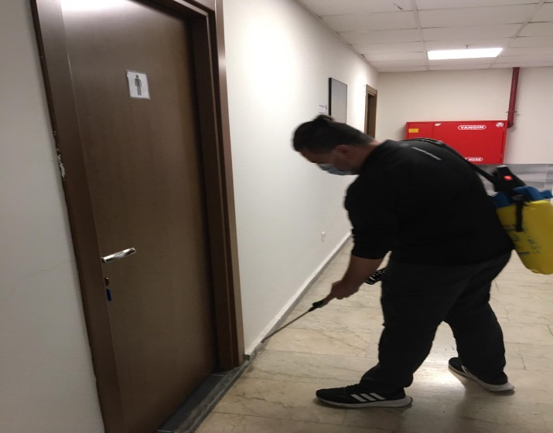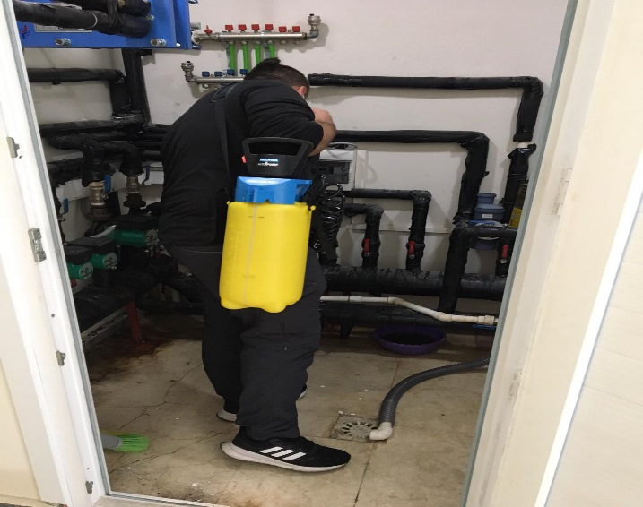
- Kullanım ömrünü tamamlayan jeneratör akülerimiz yenileri ile değiştirilmiştir.
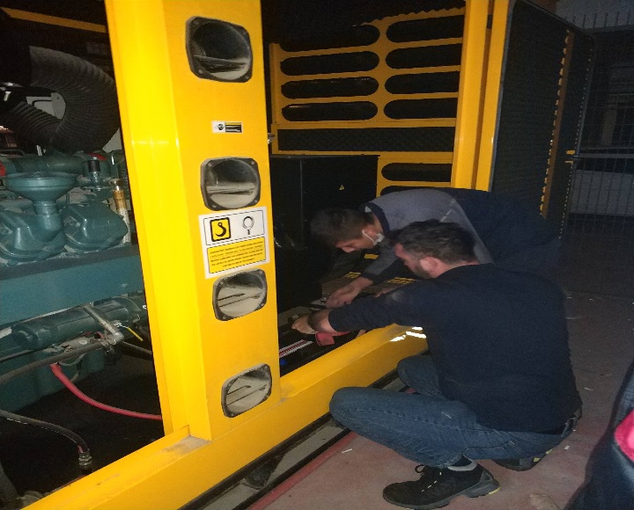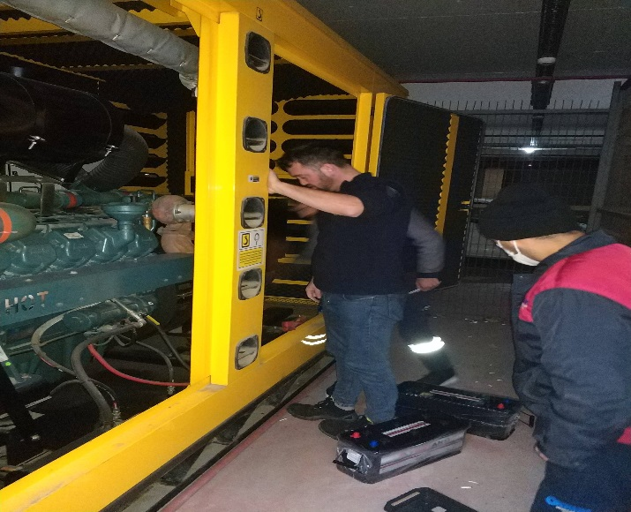

- Sosyal tesis havuz ısıtma sirkülasyon pompası arızalandığı için yenisi ile değiştirişmiş, havuz suyunun ısınması sağlanmıştır.
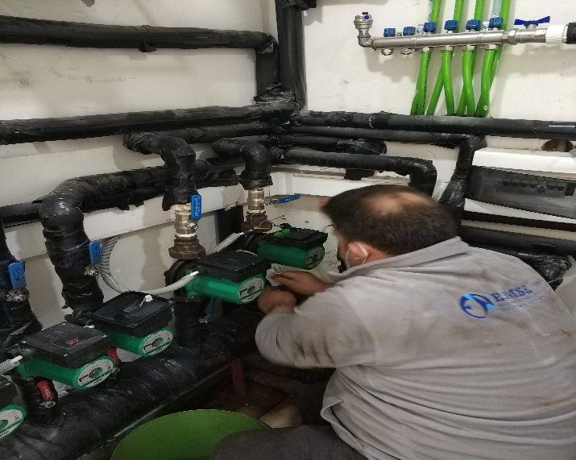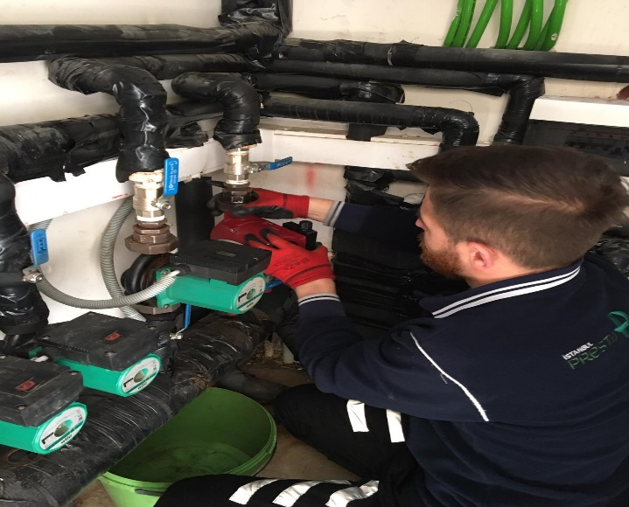
- Sitemiz -3. katta bulunan zemin ve yağmur suyu tahliyesi kuyusuna, yeni elektrik panosu ve yeni motor alınarak su tahliyesinin sağlıklı bir gerçekleşmesi sağlanmıştır.
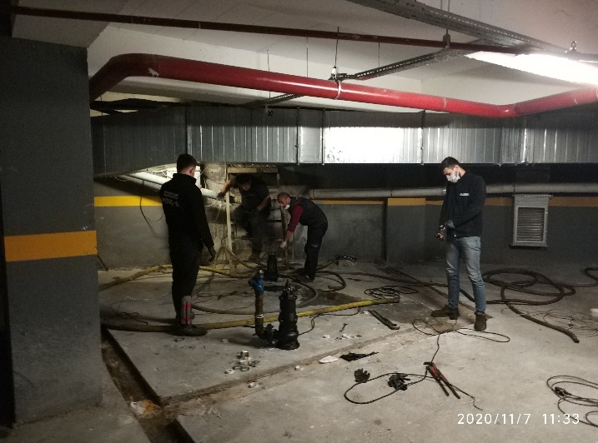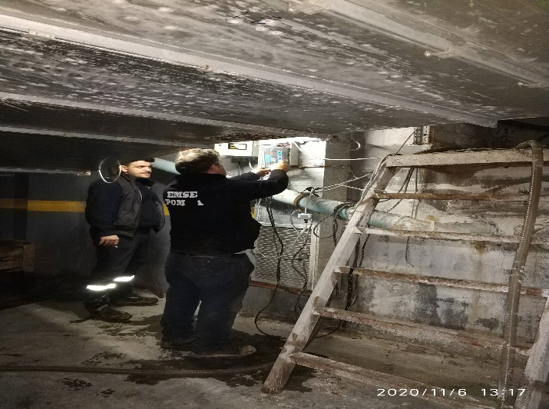

- -3. kat otopark alanındaki yağmur suyu toplama kuyusunda bulunan arızalı tahliye pompası tamir ettirilerek su tahliyesinin sağlıklı gerçekleşmesi sağlanmıştır.
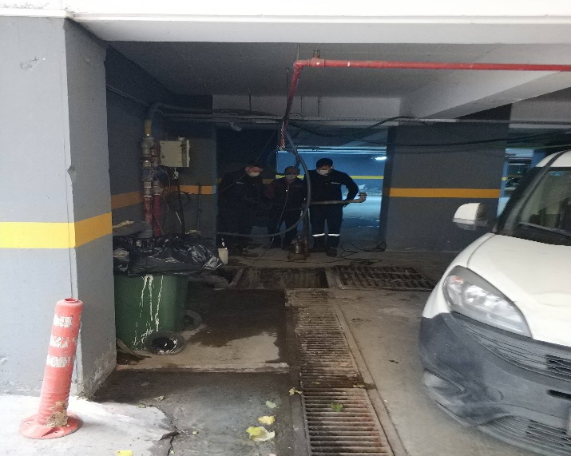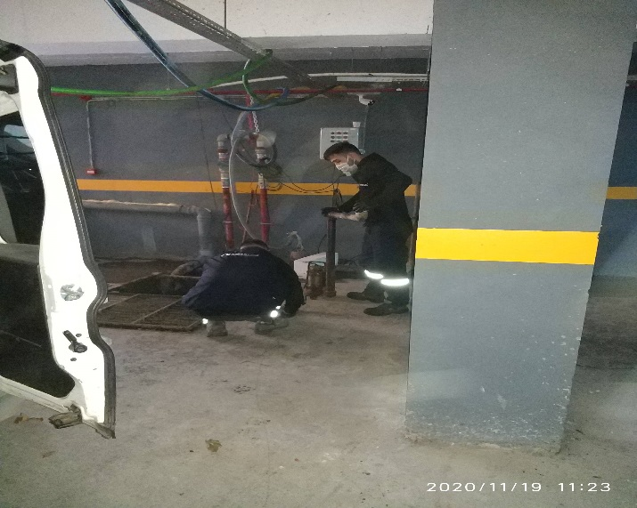
İLAN PANOSUNA İLAN ASILMASI DURUMU
S.NO | DUYURU KONUSU |  |  | ASILMA TARİHİ | KALD. TARİHİ
1 | ÖĞRETMENLER GÜNÜ |  |  | 24.11.2020 | 25.11.2020
2 | KADINA ŞİDDETE HAYIR GÜNÜ |  |  | 25.11.2020 | 28.11.2020
KONU |  | YAPILDI | YAPILMADI | GEREKÇE VE ÇÖZÜM
AYLIK FAALİYET RAPORUNU WEB SİTESİNE GİRİLMESİ |  | X
TALEPLERİN DEĞERLENDİRİLİP İLGİLİ BİRİMLERE BİLDİRİLMESİ |  | X
TALEPLERLE İLGİLİ ÇÖZÜM SÜRECİNİN TAKİBİ VE ÇÖZÜM ULAŞTIRILMASI |  | X
DİLEKÇELERİN VE İLGİLİ FORMLARIN ARŞİVLENMESİ |  | X
ÖNERİ VE ŞİKÂYETLERİN DEĞERLENDİRİLMESİ |  | X

3.TEKNİK & İNŞAİ FAALİYETLER

- Teknik personelimiz tarafından teknik odaların, cihazların, havuz ve sosyal tesisin günlük, haftalık, aylık bakım ve kontrolleri yapılmakta ve raporlanmaktadır.
- Asansör kuyuları kontrol edilmekte, temizliği yapılmaktadır.
- Hidrofor ve su depoları takibi yapılmaktadır.
- Dairelerden gelen teknik arızalara bakılmakta ve müdahale edilebilenlere müdahalesi yapılmaktadır.
- Ortak alan elektrik sayaçları, su sayaçları ve doğalgaz sayacı günlük okumaları yapılmakta, kurumlardan yapılan dönem okumaları ile karşılaştırılıp kontrolü sağlanmaktadır.
- Bina dezenfekte işlemi her gün yaptırılmaktadır.
- Çevre aydınlatma, blok içi aydınlatmalar ve kameralar düzenli olarak günlük kontrol edilmektedir.
- Blok içleri ve dışında kırık, arızalı, eksik kapı kollarının, kapı amortisörlerin değişimi ve onarımı gerçekleşmektedir.
- Başarı Kimya firması tarafından aylık havuz bakımı ve kimyasal takibi yapılmaktadır.
- Havuz temizliği ve ilaçlanması her pazartesi gerçekleştirilmektedir.
- Su depoları, elektrik tesisatları, aydınlatmalar, ısıtma sistemleri odalarında bulunan kazanlar, tanklar ve motorlar her gün takip edilmekte, sistemin aksaksız bir şekilde çalışması için tüm tedbirler alınmaktadır.
- Tüm yangın tüplerinin ve yangın dolaplarının aylık periyodik kontrolleri yapılmaktadır.
- Arızalı otopark aydınlatmalarının onarımı gerçekleşmektedir.
- Blok iç ve dış aydınlatma arızaları tamir edilmekte ve yerlerine yerleştirilmektedir.
- Elektrik ve mekanik odaların kontrolleri düzenli olarak yapılmaktadır.
- Asansör kuyuları rutin olarak kontrol edilmektedir.
- Blok katlarındaki arızalı sensörler değiştirilmektedir.
- Site girişinde bulunan arızalı aydınlatmalar değiştirilmektedir.
- Spor salonunda bulunan cihazların haftalık ve aylık bakımları yapılmaktadır.
- Aylık jeneratör bakımları yetkili firma tarafından yapılmaktadır.
- Haftalık jeneratör testleri ve bakımları gerçekleşmektedir.
- Haftalık yangın hidratları ve bakımları gerçekleşmektedir.
- Blok giriş kapıların ayar ve yağlanması gerçekleşmektedir.
- Çevre ve blok aydınlatma sistemlerinin zaman ayarları haftalık olarak gerçekleşmektedir.
- Sosyal tesis ve otopark katlarındaki hasarlı duvarların onarımına ve boyanmasına devam edilmektedir.
- Havuz bölümü yerden ısıtma sistemleri kolektör bakımları yapılmaktadır.
- Güvenlik noktası kamera sistemlerinin arızalı hdmı kablosu değiştirilmiştir.

- Blok katlarında hasarlı alanların boyanmasına başlanmıştır.
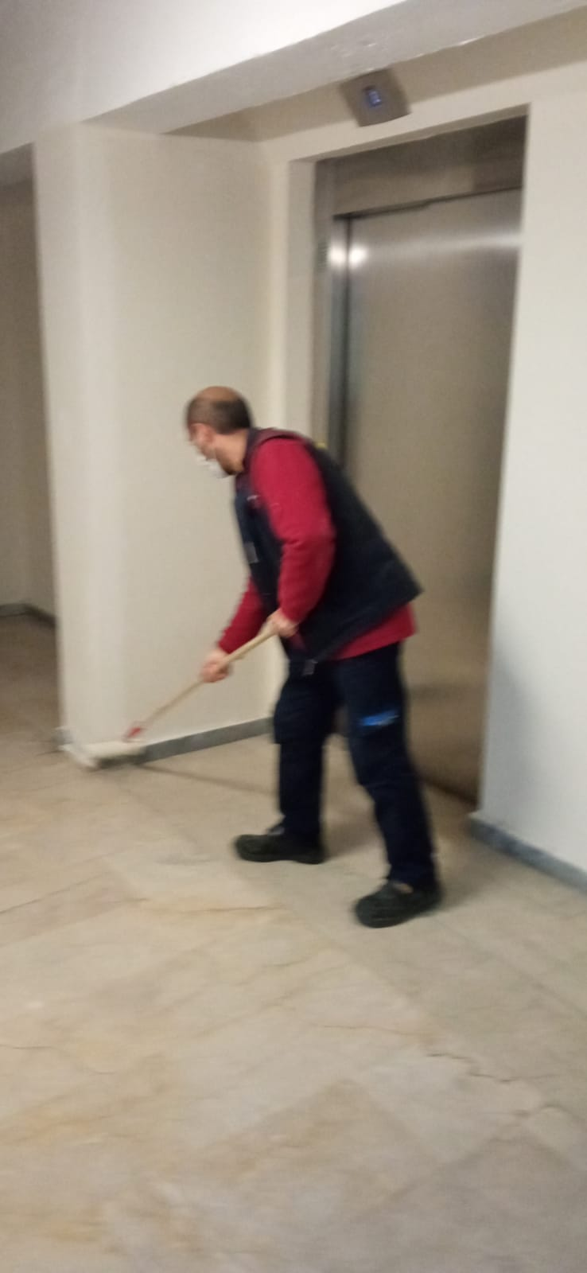
- Otopark yolu üzerindeki arızalı aydınlatmaların onarımı gerçekleştirilmiştir.
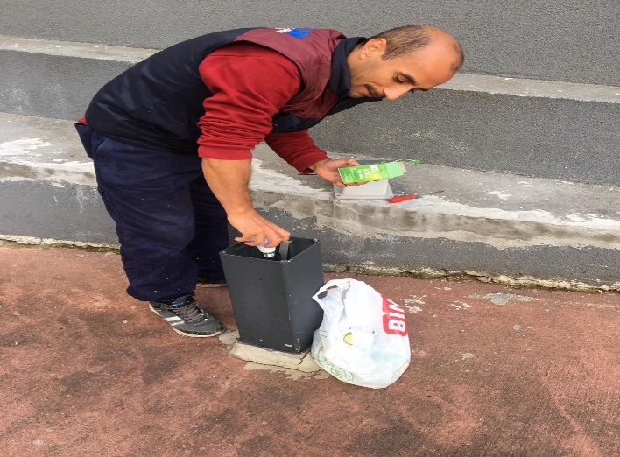
- -2. ve -3. katta bulunan arızalı aydınlatmaların onarımı gerçekleştirilmiştir.
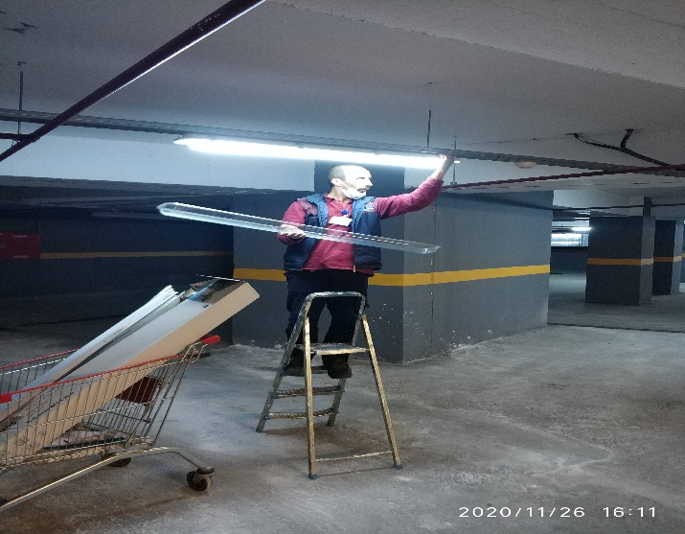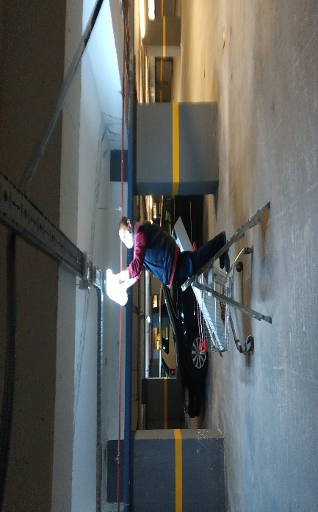
- Asansör kuyularının temizliği sağlanmıştır.
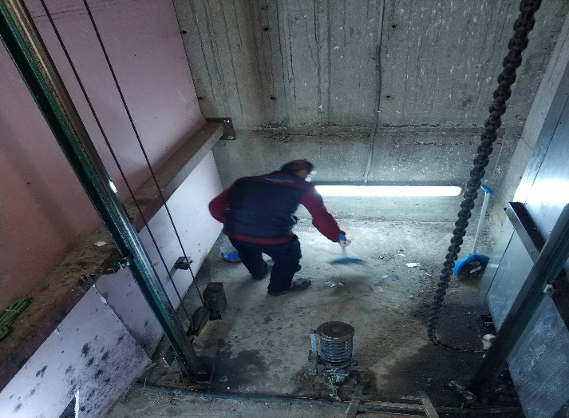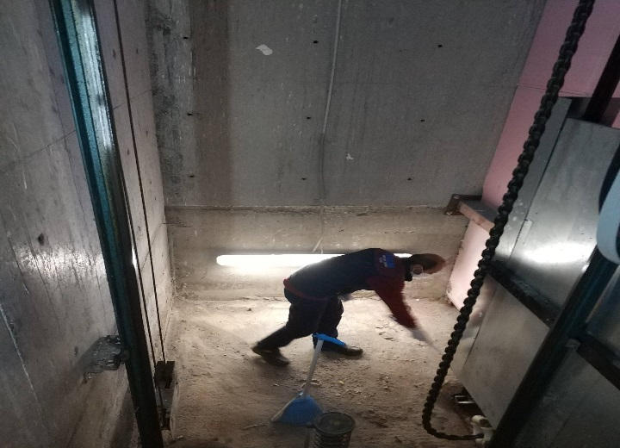
- -3. kat otopark alanındaki yağmur suyu toplama kuyusu temizlenmiştir.
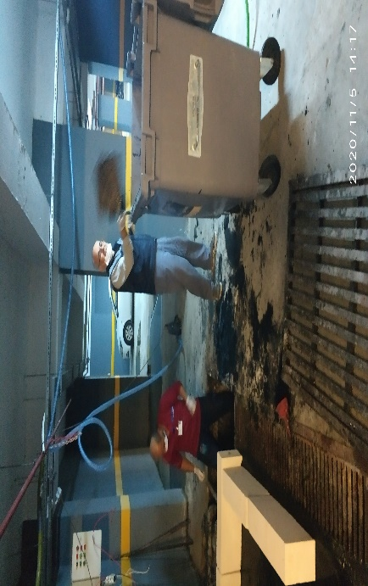

BLOK  ADI | KAT  SAYISI | DAİRE  SAYISI | ASANSÖR  SAYISI | SENSÖR  SAYISI | YANGIN TÜPÜ  KG/SAYI | YANG.DOLABI  SAYISI | ŞAFT  DLP.SAY.
…… | 15 | 130 | 4 | 51 | 35 | 35 | 13
……
……
SOS.TESİS | 1 |  |  |  | 2 | 2
OTOPARK | 2 |  |  |  | 4 | 4
TOPLAM
PERSONEL SAYISI | GÖREV YERİ | ÇALIŞMA SAATLERİ | ELEKTRİK/MEKANİK/İNŞAİ/TESİSAT
BÜTÇELENEN | ÇALIŞAN SAY. | ORTAK MAHALLER | 09:00-18:00 | ELEKTRİK VE MEKANİK
 | 1

BAKIMI YAPILACAK EKİPMAN ADI | KURUM/KİŞİ | BAKIM PERİYODU | BAKIM YAPILMA DURUMU
ASANSÖR BAKIMI | EİSEN | AYLIK | YAPILDI
PEST KONTROL İLAÇLAMA | TUFAN HÜSEYNİ | AYLIK | YAPILDI
AKSA JENERATÖR | AKSA | İKİ AYDA BİR | YAPILDI

4.GÜVENLİK FAALİYETLERİ

CİHAZ ADI | CİHAZ DURUMU |  |  | KONTROL |  | CİHAZIN FAALİYET DURUMU |  |  | AÇIKLAMA
 | VAR | YOK | CİHAZIN  KONTROL TARİHİ |  | ÇALIŞIYOR |  | ÇALIŞMIYOR | GEREKÇE
SES KAYIT SİSTEMİ (SANTRAL) |  | X
BARİYER SİSTEMİ | X |  |  |  | X
OTOMATİK ARAÇ GEÇİŞ SİSTEMİ (OGS) | X |  |  |  | X
PLAKA TANIMA SİSTEMİ (PTS) |  | X
ÇEVRE GÜVENLİK KAMERALARI | X |  |  |  | X
YÖNETİM OFİSİ KAMERALARI |  | X
TURNİKELİ YAYA GEÇİŞ SİSTEMİ |  | X
SİTE YAYA GİRİŞ KAPILARI/KARTLI GEÇİŞ SİSTEMİ | X |  |  |  | X

- Herhangi bir güvenlik zafiyet olmamış ve gerekli olan tedbirler arttırılarak devam etmiştir.
- Gece 1 personel, gündüz 1 personel ile güvenlik hizmeti verilmektedir. 1 personel izinci olarak kullanılmıştır.
- Kameralar 7/24 faaliyette olup personel tarafından kontrol altına alınmaktadır.
- Gece denetimleri yapılmaktadır.
- Taşınan dairelerin taşınma formları doldurulup imza altına alınmaktadır.
- Ayrıca Danışma Personellerine, Orkun Şirketler Grubu tarafından;
- Hizmet esnasında davranış şekilleri,
- Görev yerlerindeki uyulması gereken kurallar,
- Telefon ile konuşma kuralları,
- Danışma tanımı, giriş çıkış kontrolü, vardiya değişimi,
- Kılık, kıyafet, teçhizat,
- Fiziki güvenlik tedbirleri, ilk yardım konularında belirli aralıklarla kurum içi eğitim hizmetleri verilmektedir.

5.TEMİZLİK FAALİYETLERİ

PERSONEL SAYISI |  | GÖREV YERİ | ÇALIŞMA SAATLERİ | CAMCI/MAKİNACI/MEYDANCI/TEMZ.PERS.
BÜTÇELENEN | ÇALIŞAN SAY. | ORTAK MAHALLER | 08:00 -17:00
 | 2

ALAN | CİNS | İŞLEM | Her Gün | Her Hafta | Aylık
Dış Alan Sert Zemin | Taş | Süpürme | X
Dış Alan Ekili Alan | Bitki | Çöp Toplama | X
Dış Alan Çöp Kovaları | Metal | Boşaltılması | X
Dış Alan Çöp Kovaları | Metal | Yıkama |  | X
Dış Alan Çöp Konteyner | Metal | Yıkama |  | X
Dış Alan Aydınlatmaları | Lambalar | Nemli Silme |  |  | X
Dış Alan Yürüme Yolları | Taş | Yıkama |  |  | X
Dış Alan Oturma Bankları | Ahşap | Nemli Silme | X
Teknik Hacimler |  | Nemli Silme Zemin |  |  | X
Sosyal Tesis | Seramik, Ahşap Metal | Nemli Silme, Islak Paspaslama, Yıkama | X
Dış Alan Yol Kenarları | Izgaralar | Yıkama |  |  | X
Dış Alan Yol Kenarları | Kameralar | Nemli Silme |  | X
Kat Holleri | Seramik | Islak Paspaslama | X
Yangın Merdivenleri | Brüt Beton | Islak Paspaslama |  | X
Servis Merdivenleri | Seramik | Islak Paspaslama |  | X
Çöp Toplama |  |  | X
Asansörler | Kabin Temizliği | Nemli Silme, Zemin Temiz | X
Ortak Alan Cam Yüzeyler | Cam | Nemli Silme |  | X

Trendpark Residence Sitesine Orkun Şirketler Grubu tarafından yönetim hizmeti verilmesiyle birlikte temizlik faaliyetine başlanmıştır. Blok, sosyal tesis, otopark temizliği ile ilgili yapılan işlemler;
- Yangın merdivenleri ve koridorlar temizlenmektedir.
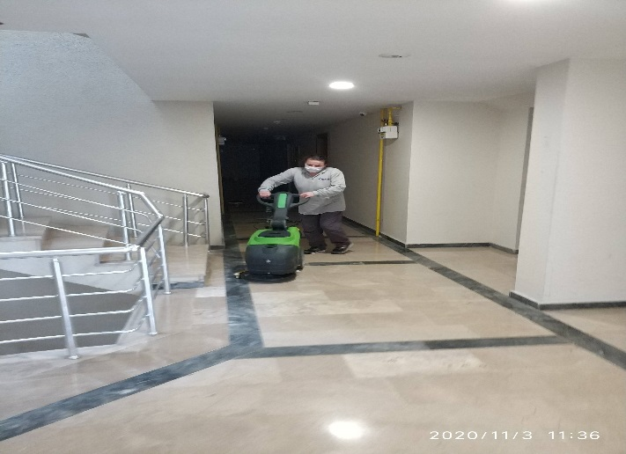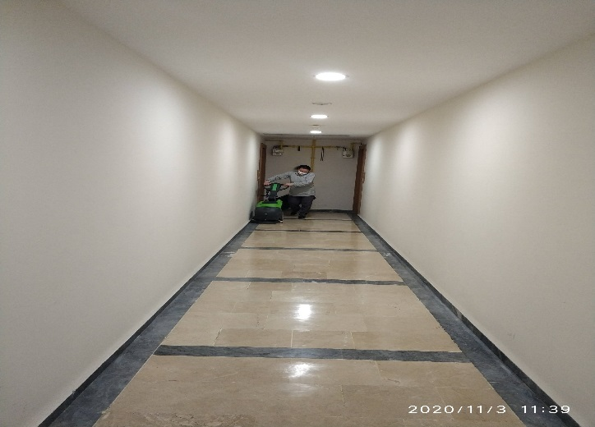
- Asansör içi ve kapıların temizliği yapılmaktadır.
- Otopark temizlenmektedir.
- Merdiven korkulukları temizlenmektedir.
- Yangın kapıları ile şaft kapılarının temizlenmektedir.
- Çöpler toplanmaktadır.
- Çöp konteynırları temizlenmektedir.
- Lobi bölümü temizlenmektedir.
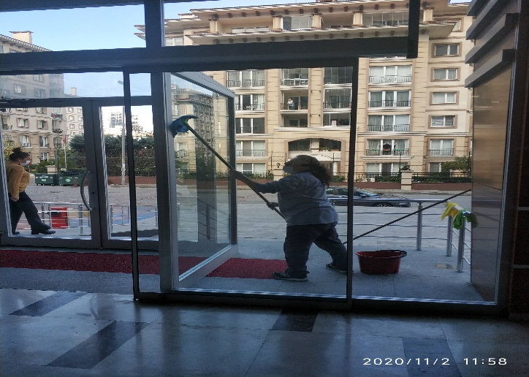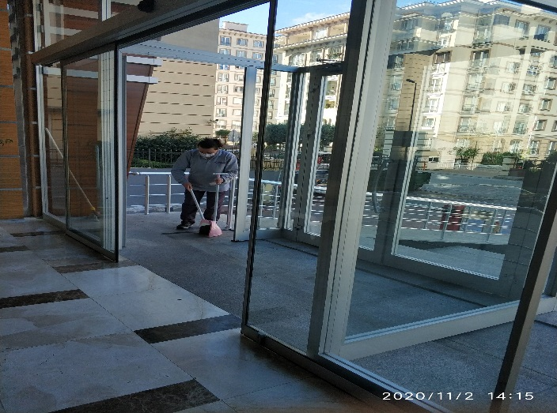
- Blok giriş sahanlıkları temizlenmektedir.
- Yol temizliği yapılmaktadır.
- Genel dış temizlik yapılmaktadır.

- Sosyal tesis temizlenmektedir.
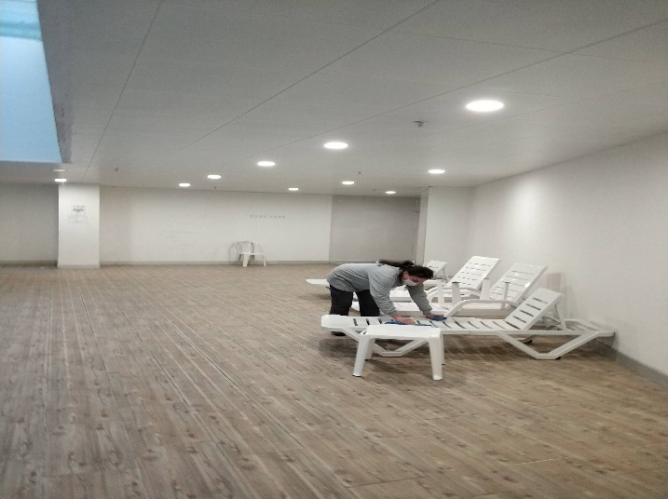
- Site sakinleri tarafından blok aralarına, şaftlara ve yangın merdivenlerine bırakılan malzemelerin sakinlere duyurularak kaldırılması sağlanmaktadır.
- Yangın dolaplarının temizliği yapılmaktadır.
- Havuz dezenfekte ve temizliği yapılmaktadır.
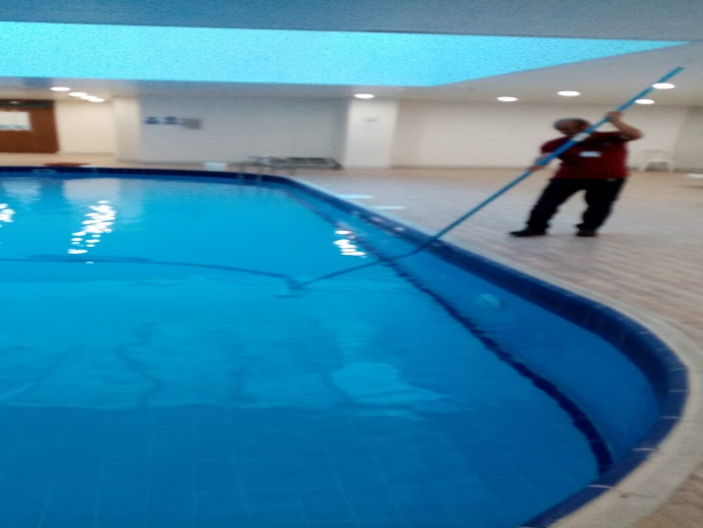
- Otopark acil çıkışlarının temizlenmesi sağlanmaktadır.
- Otopark giriş bariyeri temizlenmektedir.
- Otopark giriş ızgaraları temizlenmektedir.
- Elektrik sayaç odaları temizlenmektedir.
- Site girişinde çöp kovalarının ve çevresinin temizliği yapılmaktadır.
- Havuz üstü, ticari alanlar acil çıkışı bölümü temizlenmektedir.

- Çocuk parkı temizlenmektedir.
